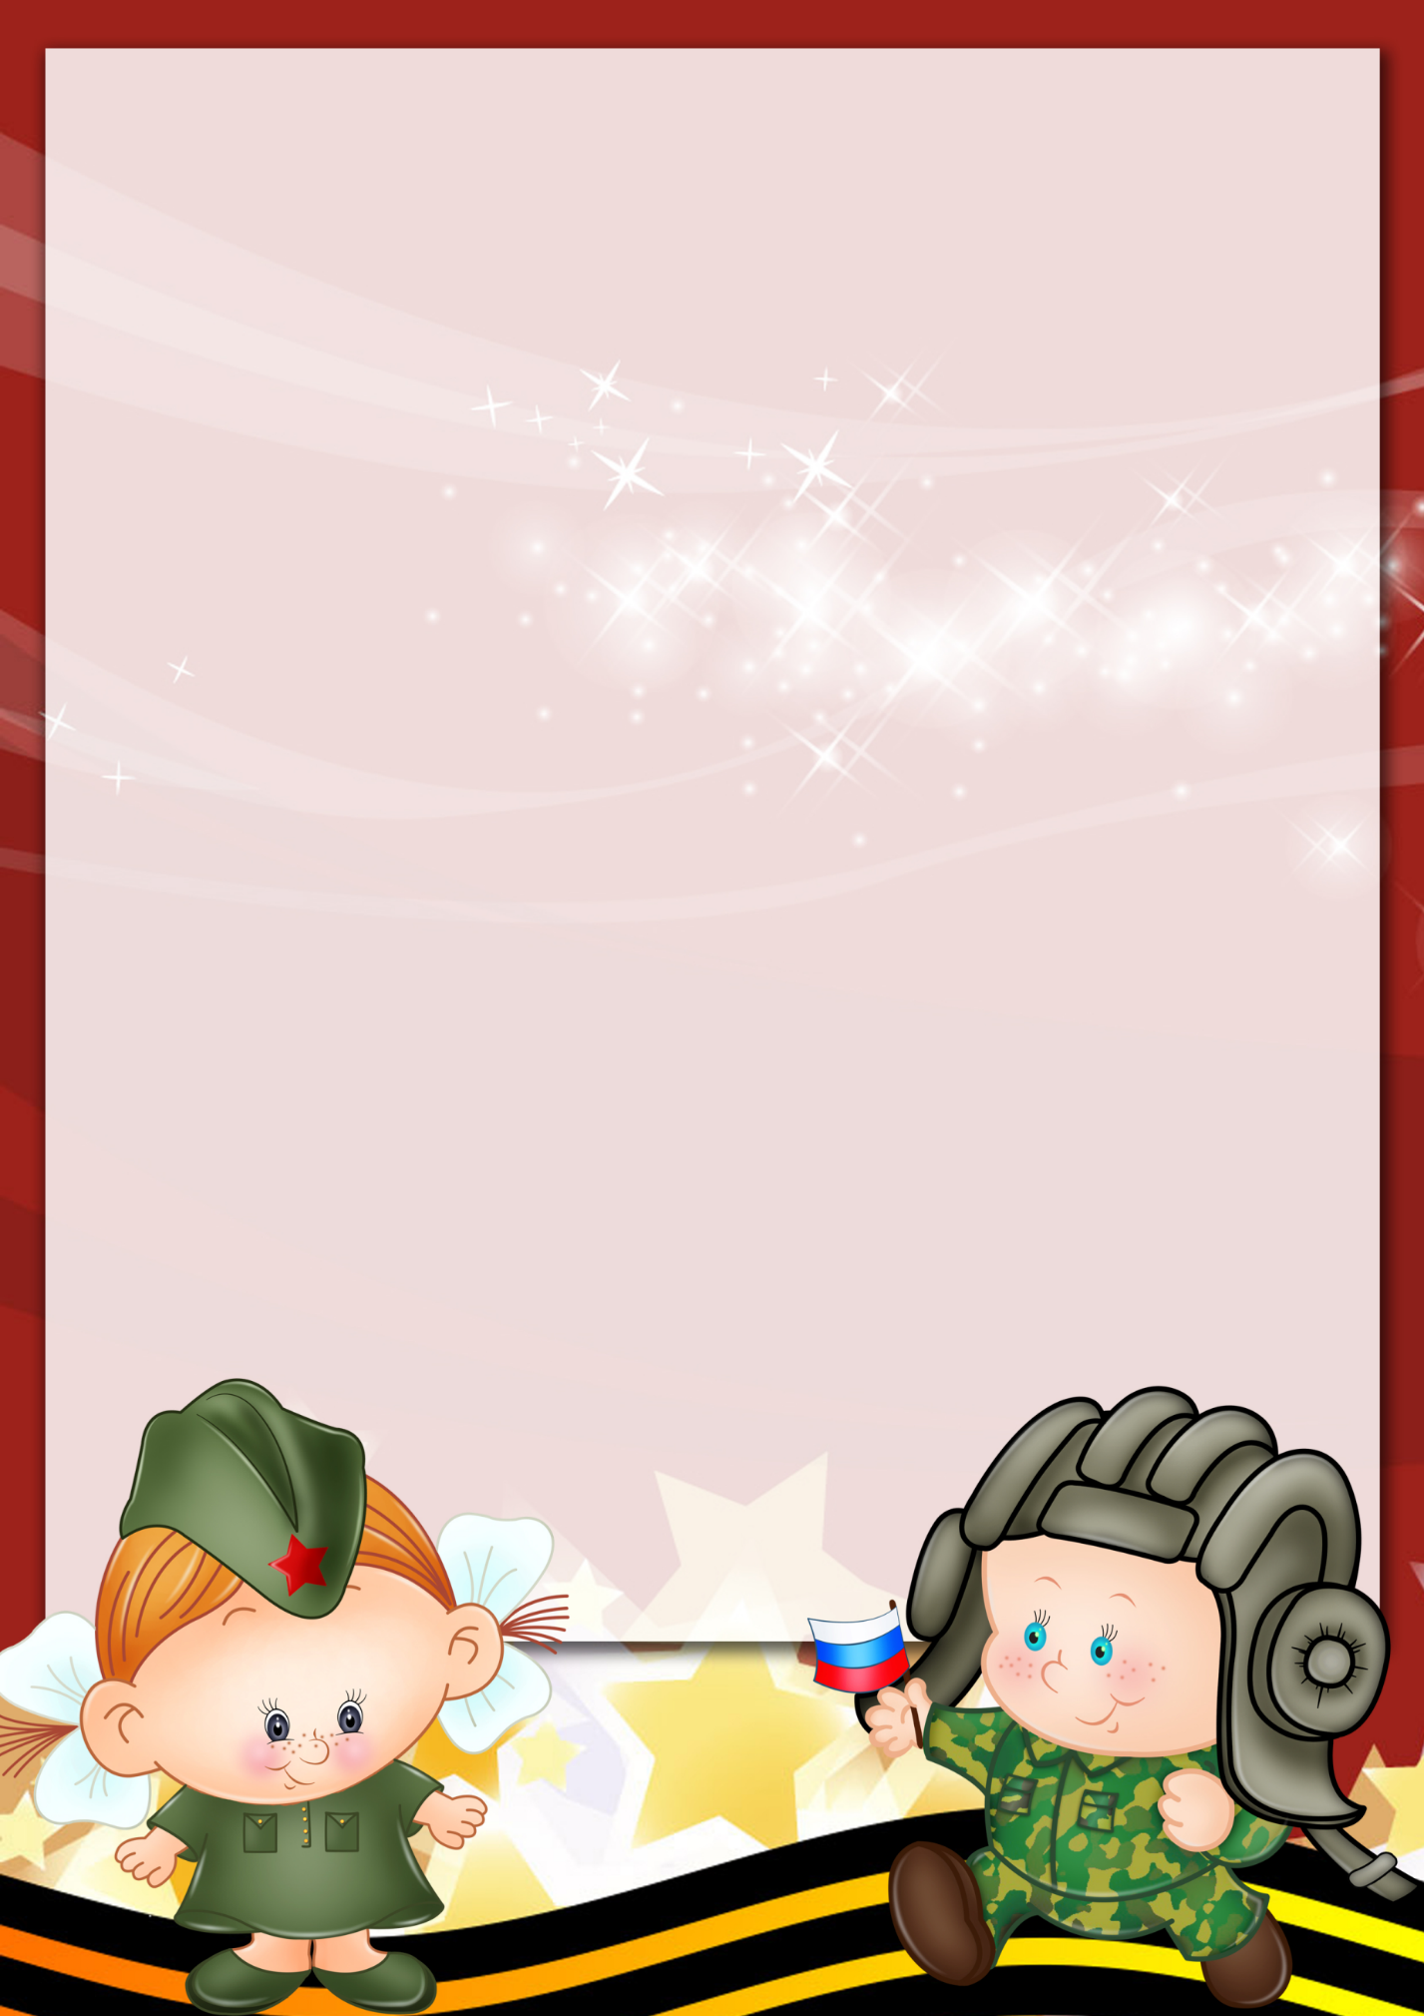

**Физкультурное занятие**

Подвижная игра «прокати и догони»

*Цель:* учить катать мяч в прямом направлении, отталкивать его энергично, развивать умение ориентироваться в пространстве, активизировать прослеживающую функцию глаза.

**Ход.**Ребенок с мячом в руках подходит к обо­значенному месту (шнур, полоска пласты­ря, цветной кружочек) и выполняет дейст­вия в соответствии со стихотворным текс­том.

*Наш веселый, звонкий мячик* (толкает мяч двумя руками)

*Мы прокатим далеко*             (смотрит, куда он покатился),

*А теперь его догоним*.            (бежит за мячом, догоняет его.)

*Это сделать нам легко!*          (поднимает мяч над головой: «Поймал!»)

**Прогулка «Наблюдение за собакой, кошкой».**

*Цель:* дать представление о домашнем животном — собаке, кошке ее внешнем виде, поведении; воспитывать любовь к животным.

**Трудовая деятельность: «**Покормим собаку, кошку»

*Цель:* воспитывать желание ухаживать за животными, правильно кормить их.

**Занятие «Формирование элементарных математических представлений»**

"Геометрические фигуры"

*Цель:* Формирование у детей представлений о геометрических фигурах.

*Задачи:* Образовательные: - закрепление у детей знаний о геометрических фигурах; - активизировать у детей внимание и мышление.

**Утренняя гимнастика для детей**

<https://yandex.ru/video/preview/17903994029091535661>

**Самостоятельная деятельность по интересам детей:**

рисование, лепка, чтение художественной литературы

**Желаем вам творческих успехов!**

***Маршрутный лист на 20.02.2025г.***

***Младшая группа «Капельки»***